ТЕХНОЛОГИЧЕСКАЯ КАРТА № 12 / ОСП 3
краткосрочной образовательной практики
по художественно-эстетической направленности.
«Букет для мамы»
(нетрадиционное рисование ладошками)
для детей 1,6 – 2.6 лет

ФИО педагога: Туровец Ольга Павловна,
должность: воспитатель

Аннотация для родителей (основная идея доступная для понимания, четко и лаконично формулированная) | Нетрадиционные техники изобразительного искусства, помогают малышам, ещё не умеющим полностью владеть карандашами и кисточками, не только воспринимать окружающий мир, но и передавать его через рисунок. Занятия по рисованию хорошо развивают фантазию детей и дают возможность для проявления творчества и вдохновения, а также чувства красоты.
Цель КОП | Познакомить с разными видами цветов. Формировать представления о строении цветка, накопить опыт тактильных ощущений, обогатить сенсорный опыт, обогатить словарный запас.
Количество часов КОП | 2 занятия по 10 минут
Максимальное количество участников | 5-8 человек
Перечень материалов и оборудования для проведения КОП | Фотоальбом с цветами, Картина «Ваза с цветами», лист бумаги А4 с заранее нарисованной вазой, пальчиковая гуашь (красная, синяя, зеленая), влажные салфетки, клеёнка.  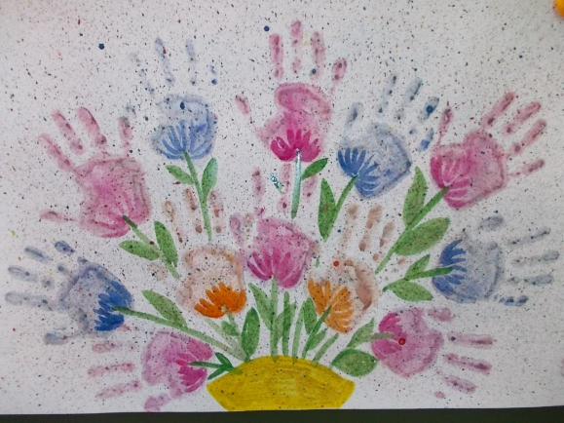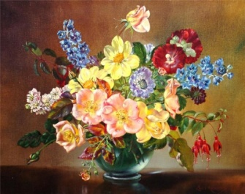
Предполагаемые результаты (умения/навыки, созданный продукт) | - Дети познакомились со строением цветка;  - сформировались знания о бережном отношении к природе.  - познакомились со свойствами красок и цветов (зеленый, красный, синий)
Список литературы, использованной при подготовке КОП | Стихотворение: «Храбрый цветок» - Р. Сеф  - И.А.Лыкова Изобразительная деятельность в детском саду, ранний возраст-М.: «Карапуз», 2009. – 144 с.  Интернет ресурсы: www. уoutube. Com, презентация «Цветы».

Тематический план занятий
Задачи | Деятельность педагога | Деятельность  детей | Предполагаемый результат
Тема: «Знакомство с цветами»

Знакомство с цветами  Познакомить детей с нетрадиционной техникой рисования ладошкой  Воспитать дружеские взаимоотношения, привить любовь к народным традициям | Рассматривание фотоальбома с цветами  Чтение стихотворения «Храбрый цветок» - Р. Сеф  Показ рисования  Учить бережно и внимательно относиться к природе. | Дети рассматривают иллюстрацию цветов  Слушают внимательно  Пальчиковая игра: «Наши алые цветы»  Дети выполняют работу | Сформировано представление об цветах  Умеют внимательно слушать  Раскрывают свои творческие способности, проявляют фантазию.
Тема: «Букет для мамы»
Учить детей ориентироваться на листке бумаги | Демонстрация нетрадиционного рисования педагогом | Дети макают свои ладошки в краски и накладывают на лист бумаги | Научились аккуратно прикладывать свои ладошки на лист бумаги  развили внимание и  мелкую моторику рук

Приложение 1

Заготовка ваза для цветов

Дидактические материалы (алгоритмы, схемы):
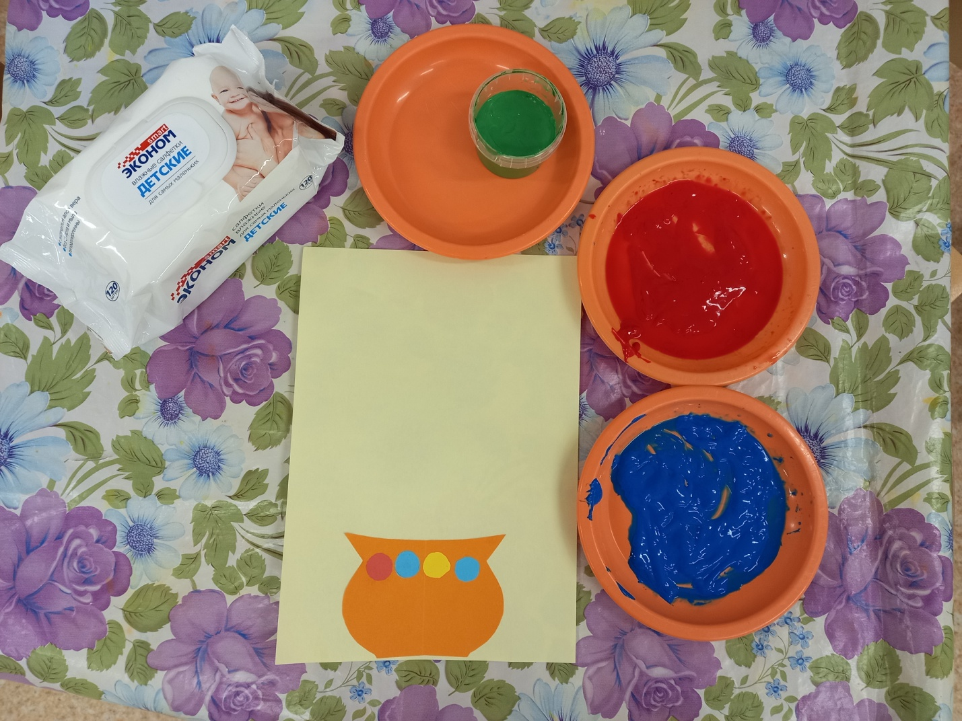
Процесс рисования

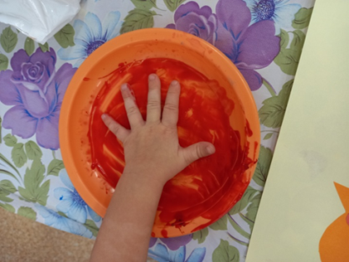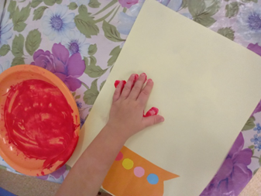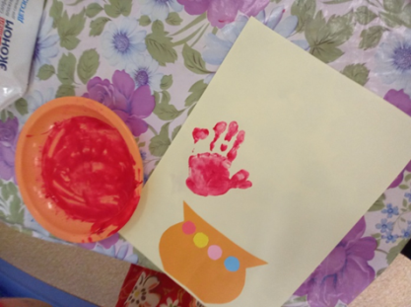

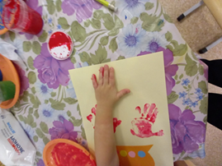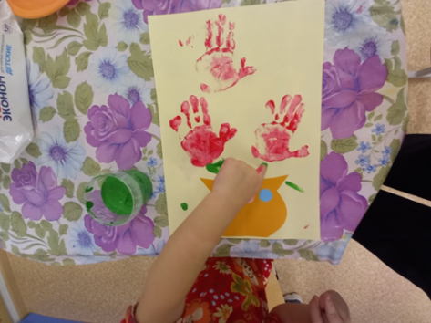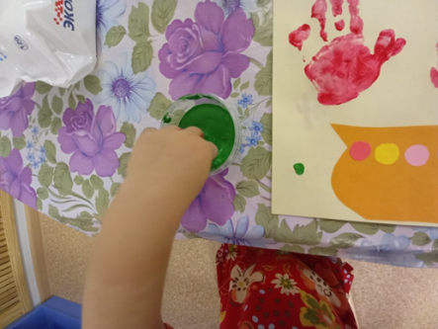

Готовый образец
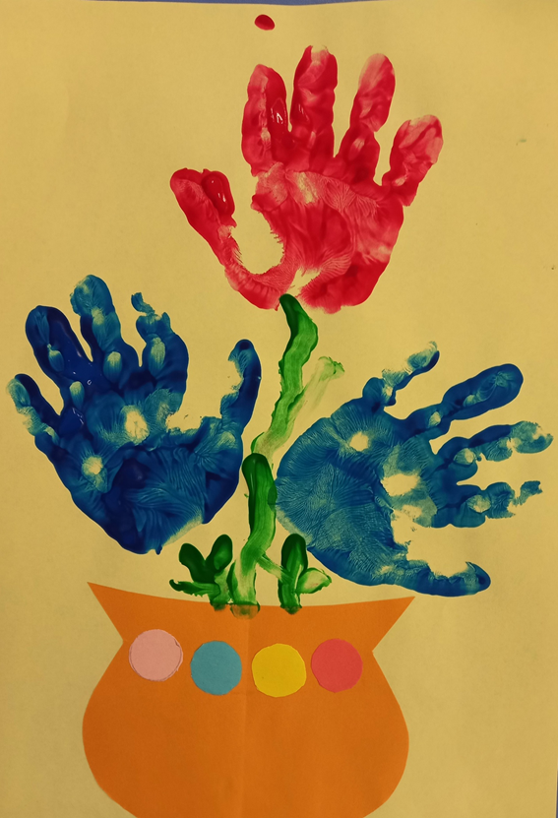
Выставка: « Букет для мамы»
